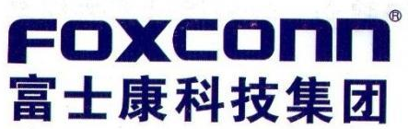
富士康郑州科技园2017届校园招聘简章
※连续12年跻身《财富》全球500强
※2005-2014年连续10年名列中国大陆地区专利申请及发明专利申请量前5强
※全球最大的电子产业科技制造服务商
※中国最大的出口创汇企业
富士康科技集团是专业从事计算机、通讯、消费电子等3C产品研发制造，广泛涉足数位内容、汽车零组件、通路、云运算服务及新能源、新材料开发应用的高新科技企业。富士康郑州科技园重点发展3C产品之精密机构件、自动化设备、智能手机、光机电模组、液晶面板、智能电视等，2015年富士康所属企业进出口占河南省进出口的67.5%，助推“中部崛起”和“郑州航空港经济综合实验区”国家发展战略实施。
如今，富士康正大力发展云移物大智网+机械人，布局大数据、智能工厂和工业4.0等领域，我们诚邀矢志筑梦的2017届IT类、机械类、数学类、电子信息类优秀硕士毕业生加盟，擘画鸿图、共创辉煌！
★招聘岗位：IT研发
招聘专业：计算机应用技术、计算机软件与理论、网络工程、物联网工程、通信工程、
信息工程、信息安全、应用数学等相关专业
要求学历：硕士
培育方向：软件开发工程师（通讯/嵌入式/人工智能方向） 系统开发 大数据分析及处理
ICT程序開發工程师 自动化程序开发工程师
★招聘岗位：工程研发
招聘专业：计算机科学与技术、软件工程、机械制造及自动化、机械设计及理论、机械电子工程、自动化、电力系统及其自动化、光学工程、光电信息科学等相关专业
要求学历：硕士
培育方向：光学研发工程师 精密机构设计工程师 电气设计工程师 CAE工程師
精密量测工程师
★应聘流程
1.网投。登陆http://campus.51job.com/foxconn选择意向职位，投递简历
2.面試測評。通过初选后，将通过短信和电话联系，邀请您参加测评面试（具体时间地点另行通知）
3.签约。通过面試考核者，签订就业协议。

★基本福利政策
序号 | 项目 | 具体说明
1 | 工作时间 | 5天8小时工作制，加班严格依照劳动法规定执行
2 | 社保 | 依法为员工缴纳五险一金（(额外为员工办理医疗自保基金﹐提供双份保障金）
3 | 奖金 | 每年为员工发放年终奖、持续服务奖、适时激励奖等
4 | 休假 | 依劳动法规定执行，如年休假、婚假(28天)、产假(188天)、陪产假(30天)等
5 | 留才政策 | 对绩优人员提供留才资金、配股/配房等激励政策
6 | 住宿 | 独立卫浴、免费wifi、电视、空调、免费洗衣服务、活动中心
★联系方式
单 位：富士康郑州科技园人力资源处
咨询电话：0371-66282888-61530
地 址：河南省郑州市航空港区综合保税区富士康科技园

PS:更多校园招聘信息，会在微博、微信等平台第一时间公布，敬请关注
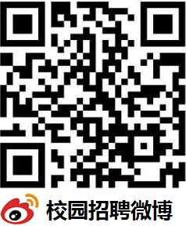

关注方式：扫描下方二维码或者搜索“募菁黄金台”（微信）、“郑州富士康校园招聘”（微博）

